Учебная дисциплина Техническая механика с основами технических измерений
Преподаватель Лелаус Е.Ф электронная почта lelaus1953 @ mail.ru Viber 89029520758 WhatsApp 89029520758
Дата 23.11.2020г.
Первый курс
Профессия Тракторист машинист с\х производства
группа № 1-21 БФ
Лекция .Тема 1.2 Виды движений и преобразующие движения механизмы
Домашнее задание. Выполнение 23.11. до 18.00 час.
Внимательно прочитайте лекцию, изучите схемы и дать ответ на вопросы письменно.
Задание №1 по теме Механические передачи
Контрольные вопросы: 1.Дайте определения передача? 2. Назовите виды передач? 3. Для чего служит механическая передача? 4. Назовите главную функцию механической передачи. Задание 2 по теме Зубчатая передача. Составить краткий конспект по плану: 1 Зубчатая передача: назначение, классификация.
Лекция 1

Содержание. Виды переда. Механические передачи. Классификация механических передача передач. Зубчатая передача. Классификация зубчатых передач. Цилиндрические передачи. Коническая передача Реечная и ременная зубчатая передача

Первое занятие. Механические передачи
Передача происходит от источника энергии к месту ее потребления или преобразования. Цели применения передач следующие: изменение или регулирование частоты вращения исполнительного органа машины; Преобразование вращательного движения в поступательное и наоборот; Увеличение крутящего момента; повышение безопасности, удобства обслуживания и т.п. Следовательно, передачей называют техническое приспособление для передачи того или иного вида движения от одной части механизма к другой. Обычно различают следующие виды передачи:
- вращательного движения;
- прямолинейного или возвратно-поступательного;
- движения по определенной траектории.
Механические передачи служат, чтобы передать вращение от ведущего вала к ведомому валу. (Пример рис 1.)
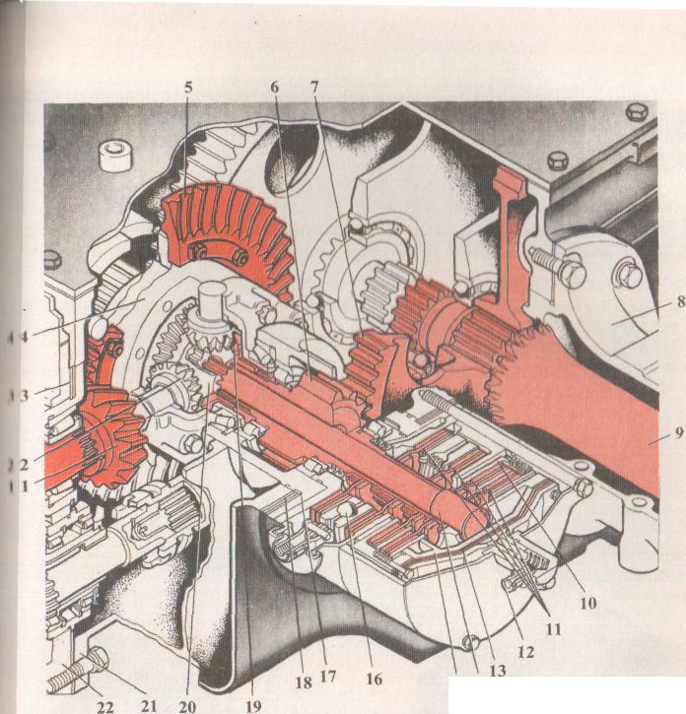
Рис 1. Задний мост трактора МТЗ-80:
1 и 5 — ведущая и ведомая шестерни главной передачи; 2 - сателлит; 3 и 18 - регулировочные прокладки; 4 - корпус дифференциала; 6 и 7- ведущая и ведомая шестерни конечной передачи; 8 — рукав полуоси; 9 — полуось ведущего колеса; 10 — корпус муфты блокировки дифференциала; 11 — диски с фрикционными накладками; 12 — штуцер для маслопровода; 13 — диафрагма; 14 - блокировочный вал с диском; 15 — нажимной диск; 16 — левый тормоз; 17 — стакан подшипника; 19 — левая полуосевая шестерня; 20 — крестовина дифференциала; 21 — корпус; 22 — корпус КП.

По методу передачи механической энергии среди передач различают следующие виды: зубчатые; винтовые; гибкие; фрикционные. Главная функция механических передач — это предать кинетическую энергию от ее источника к потребителям, рабочим органам. Помимо главной, передаточные механизмы выполняют и дополнительные функции. Изменение направления вращения. Включает как обычный реверс, так и изменение направления оси вращения с помощью конических, планетарных или карданных механизмов. (рис2)

Преобразование видов движения. Вращательного в прямолинейное, непрерывного в циклическое. Раздача крутящего момента между несколькими потребителями. По принципу действия различают следующие виды механических передач зацеплением; трением качения; гибкими звеньями.

По направлению изменения числа оборотов выделяют редукторы (снижение) и мультипликаторы (повышение). Каждый из них соответственно изменяет и крутящий момент (в обратную сторону). По числу потребителей передаваемой энергии вращения вид может быть: однопотоковый; многопотоковый. По числу этапов преобразования – одноступенчатые и многоступенчатые.

По признаку преобразования видов движения выделяют такие типы механических передач: ----Вращательно-поступательные. Червячные, реечные и винтовые. Вращательно-качательные. Рычажные пары. Поступательно-вращательные. Кривошипно-шатунные механизмы широко применяются в двигателях внутреннего сгорания и паровых машинах. Для обеспечения движения по сложным заданным траекториям используют системы рычагов, кулачков и клапанов.
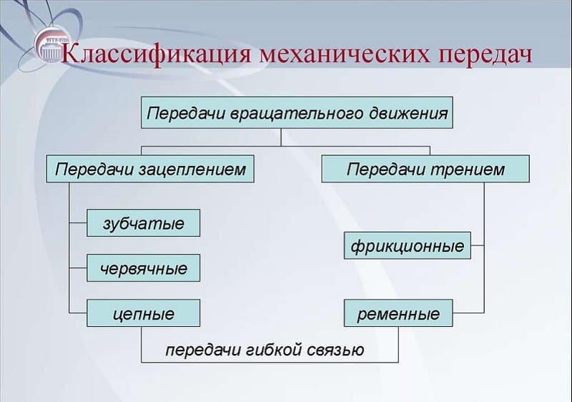

Лекция №2

Содержание. Зубчатая Классификация зубчатых передач. Цилиндрические передачи Коническая передача Реечная и ременная зубчатая передача
Зубчатая передача
Самым широко применяемым типом механических передач являются вращательные передачи . Такие механизмы предназначены для того, чтобы передавать вращение от одного зубчатого колеса к другому, используя зацепление зубцов. (пример рис. 2) У них относительно малые потери на трение по сравнению у плс фрикционами, посколькотный прижим колесной пары друг к другу не нужен.
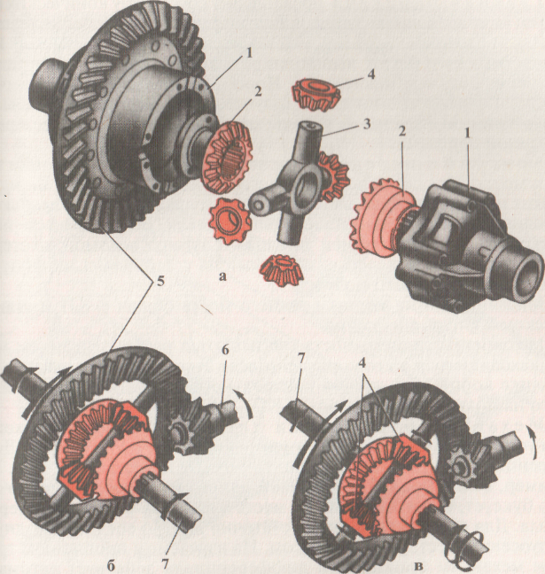 Рис.2 . Дифференциал:
а — устройство; б и в - схемы работы при прямолинейном движении и повороте; 1 — корпус (чашка); 2 — полуосевые шестерни; 3 — крестовина; 4 — сателлит; 5 — ведомая шестерня главной передачи; 6 — ведущий вал главной передачи; 7 — полуось.
Пара шестерен преобразует скорость вращения вала обратно пропорционально соотношению числа зубцов. Это соотношение называют передаточным числом. Так, колесо с пятью зубьями будет вращаться в 4 раза быстрее, чем состоящее с ним в зацеплении 20-зубое колесо. Крутящий момент в такой паре уменьшится также в 4 раза. Это свойство используют для создания редукторов, понижающих скорость вращения с возрастанием крутящего момента (или наоборот). Если необходимо получить большое передаточное число, то одной пары шестерен может быть недостаточно: редуктор получится очень больших размеров. Тогда применяют несколько последовательных пар шестерен, каждую с относительно небольшим передаточным числом. Характерным примером такого вида является автомобильная коробка передач или механические часы. Зубчатый механизм способен также изменять направление вращения приводного вала. Если оси лежат в одной плоскости — применяют конические шестерни, если в разных- то передачу червячного или планетарного вида. Для реализации движение с определенным периодом на одной из шестерен оставляют один (или несколько) зубец. Если развернуть одну из шестерен на плоскость – получится зубчатая рейка. Такая пара может преобразовывать вращательное движение в прямолинейное. Для того чтобы шестерни входили в зацепление и эффективно передавали движение, необходимо, чтобы зубья точно совпадали между собой по профилю. Важными параметрами являются высота головки и основания зуба, диаметр окружности выступов, угол контура и другие. Классификация зубчатых передач
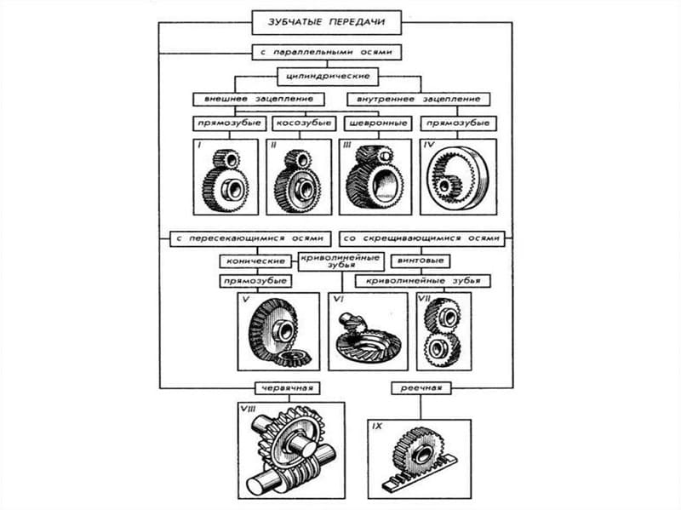

Цилиндрические передачи
Механизмы такого вида выполняют с внутренним или с внешним зацеплением. Если зубья расположены под углом к продольной оси, шестерню называют косозубой. По мере увеличения угла наклона зубцов прочность пары повышается. Зацепление косозубого вида также отличается лучшей износостойкостью, плавностью хода и низким уровнем шума и вибраций.
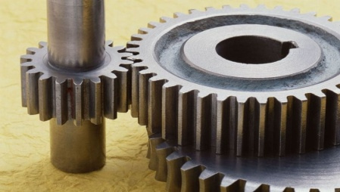

Коническая передача
Если необходимо изменить направление вращения, а оси валов лежат в одной плоскости, применяют конический тип передачи. Наиболее распространенный угол изменения – 90°. Такой тип механизма более сложен в изготовлении и монтаже и, также как и косозубый, требует укрепления опорных конструкций.
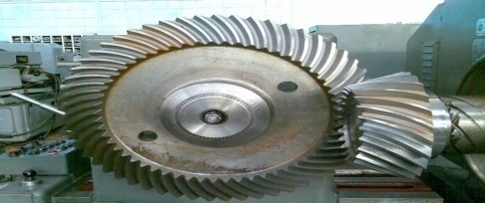
Конический механизм может передать до 80% мощности по сравнению с цилиндрическим.

Реечная и ременная зубчатая передача
Реечная передача преобразует вращательное движение в поступательное. Одно из зубчатых колес пары как бы развернуто в линию и представляет собой зубчатую рейку. Такой способ используется в рулевом управлений автомобиля, в других исполнительных механизма
Она состоит из двух закрепленных на входном и выходном валу колес-шкивов, охваченных кольцевым приводным ремнем. Вращение передается за счет сил трения, возникающих на шкивах
Ременная зубчатая передача
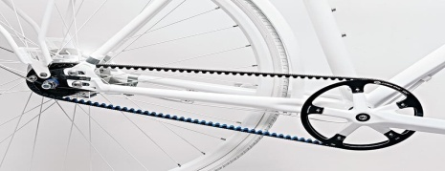
Реечная зубчатая передача
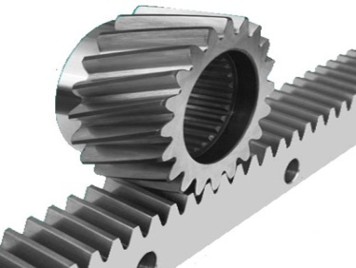
Плоские и круглые ремни используются при небольших нагрузках. Широкое распространение получил ремень в форме клина, шкив при этом выполняется со щечками, и зацепление осуществляется одной нижней и двумя боковыми поверхностями ремня Ремни также снабжаются зубчатыми фрагментами. Поликлиновые передачи широко применяются в современных автомобильных и мотоциклетных вариаторах. Они позволяют передавать значительный крутящий момент и плавно регулировать скорость вращения ведомого вала. Из всех типов передач наиболее широко применяются зубчатые. Практически любой механизм, бытовой прибор, станок, механические часы, транспортное средство включает в себя зубчатые пары.
Литература
И.С. Опорин. учебник Основы технической механики стр. 106-116

